HACI ARİF BEY 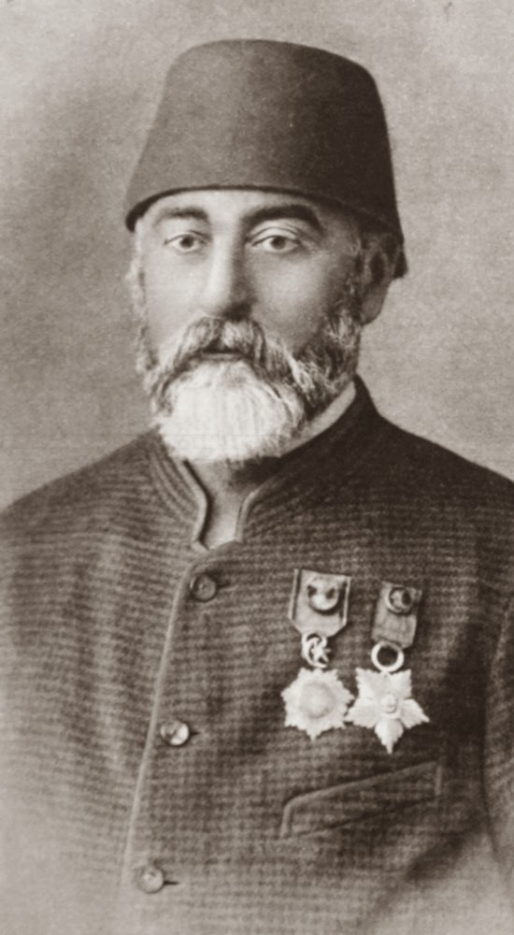
Türk Musikisinde şarkı formunun en önemli bestekarlarından biri olan Hacı Arif Bey, 1831 yılında İstanbul Eyüpsultan'da doğdu. Eyüp Şeri'ye Mahkemesi Başkâtibi Bekir Efendi'nin oğludur. Daha ilköğrenimi sırasında güzel sesiyle ve musiki yeteneğiyle dikkati çeken küçük Arif’le önce Zekâi Dede ilgilendi ve onu besteci Eyyubî Mehmed Bey'e götürdü. Arif, ilk musiki zevkini, bilgisini Mehmed Bey'den aldı. Zekâî Dede, onu hocası Dede Efendi'yle de tanıştırdı; Arif’in musikiye karşı büyük yeteneği olduğunu Dede Efendi de görmüştü. Çok geçmeden sesinin güzelliğini haber alan Sultan Abdülmecit Han onu Mızıka-yı Hümayun'a aldırdı. Saray'daki musiki hocası, besteci Haşim Bey'di. Arif, Haşim Bey'den çok yararlandı, ondan yüzlerce eser öğrendi.
Arif Bey’i uzaktan takip eden Sultan Abdülmecit, bir gün onu huzuruna davet etti. Olağanüstü güzel sesi, güzel yüzü, kıvrak zekası, terbiye ve nezaketi ile Arif Bey, padişahı etkilemişti. Sultan Abdülmecit Han, Arif Bey'e Saray'da büyük yakınlık gösterdi. Onu kurenalık (mabeyinci) rütbesine kadar yükseltti, 4. Mecidî nişanıyla ödüllendirdi ve hemen Harem-i Hümayun’a Musiki Öğretmeni olarak atadı. Haremdeki cariyeler arasında çok sevilen ve beğenilen bir hoca olmuştu Hacı Arif Bey. Cariyeler arasında bulunan Çeşm-i Dilber Hacı Arif Bey’e içten içe aşık olmuştu. Olağanüstü güzel gözlerinden dolayı Çeşm-i Dilber adı verilen bu Çerkes güzelinin aşkıyla Hacı Arif Bey de yanıp tutuşuyordu. Çeşm-i Dilber gülümsediğinde ortaya çıkan gamzelerinden çok etkilenen Hacı Arif Bey Çeşm-i Dilber’in bakışları için Nihavent Makamında bir şarkı bestelemişti.
“Bakmıyor çeşm-i siyâh feryâde
Yetiş ey gamze yetiş imdâde
Gelmiyor hançer-i ebrû dâde
Yetiş ey gamze yetiş imdâde”
Hacı Arif Bey, Çeşm-i Dilber’in aşkıyla tutuştuğu bu günlerde “Kürdilihicazkar” adında yeni bir makam icad etti. En sevilen ve kullanılan makamlarımızdan olan Kürdilihicazkar makamındaki ilk eserinin sözleri, Esad Efendiye aitti..
“Geçti zahm-ı tîr-i hicrin tâ dil-i nâ-şâdıma
Merhamet ey gamze-i cadu yetiş imdâdıma
Öyle bîhûş eyledim azar ile kim tâb'ımı
Gelmez oldu bir dahi lûtf u kelâmın yâdıma”
Hacı Arif bey’in Çeşm-i Dilber’e olan ilgisi Sultan Abdülmecit’in kulağına gidince kızdıysa da, cariyenin hemen Hacı Arif Beyle evlendirilmesini istedi. Çeşm-i Dilber’e zengin bir çeyiz, Hacı Arif Bey’e de bir konak ve 60 altın maaş vererek onları saraydan çıkarttı. Hacı Arif Bey çok mutluydu, muradına ermişti. İki yıl içinde Cemil ve Nebiye isimlerini verdikleri iki çocukları oldu. Hacı Arif Bey konağın ihtiyaçlarını karşılamak için musiki dersleri veriyordu. Çesm-i Dilber isteklerine kavuşmuştu ama belki de saraydan ayrılmanın verdiği boşlukla Hacı Arif Bey ile geçinemiyordu. Bir süre sonra da gizlice zamanın zengin bir tüccarı ile anlaştı ve iki çocuğunu Hacı Arif Bey’e bırakarak evi terk etti. Hacı Arif Bey, Çeşm-i Dilber’i tüm yaptıklarına rağmen hala çok seviyordu ve gidişini bir türlü kabullenemiyordu. Çeşm-i Dilber’in kendisini terk etmesinden duyduğu acıyla yine kağıda kaleme sarıldı:
“Niçin terk eyleyip gittin a zâlim
Seni sevmek midir bilmem vebâlim
Feda olsun sana bu cân-ü malım
Yine görmekliğe yoksa mecâlim
Hayâlindir hayal-i hasb-i hâlim”
Bu şarkıyı, bir yolunu bulup Çeşm-i Dilber’e yolladı Hacı Arif Bey. Belki okur da yaptığı yanlışlığı anlar ve kendisine döner diye. Ama Çeşm-i Dilber çoktan Hacı Arif Beyi unutmuştu, geri dönmedi. Hacı Arif Bey yediği bu darbeyi ömrünün sonuna kadar unutmadı. İçine kapanmış ve kendisini musikiye vermişti. Peş peşe kederli şarkılar yaptı, üzüntülü hali iki sene kadar sürdü. Bu arada Padişah Abdülmecit, uzaktan uzağa Hacı Arif Beyi izlemekteydi. Böyle değerli bir insanın üzüntüden kahrolmasına, bir köşede unutulup gitmesine gönlü razı olmadı ve Hacı Arif Beyi saraya çağırtarak eski görevine, Haremde Musiki hocalığına yeniden başlattı. Ancak, Hacı Arif Beyin gönlü bu kez yine cariyelerden Çerkez güzeli Zülf-i Nigâr’a düştü. Zülf-i Nigar da Hacı Arif Beyi çok seviyordu. Tarih tekerrürden ibaretti..Yine bakışmalar, bu aşk için yapılan besteler, dedikodular ve ortaya çıkan hicaz makamında bir beste…
“Kamer çehre peri ru tende canım
Nigârım, dilberim, ruh-i revanım
Enisimsin benim yâr-i vefadar
Nigârım, dilberim, ruh-i revanım.”
Padişah Abdülmecit bir kez daha skandal çıkmasına izin vermeden Hacı Arif Bey ‘i saraydan uzaklaştırdı ve bir fermanla Hacı Arif Bey ve Zülf-i Nigar’ı evlendirdi. Hacı Arif Bey bir kez daha mutluydu, karısıyla güzel günler geçirmekteydi. Birinci yıl sonra, Rabia adını verdikleri bir de kızları oldu. Fakat bu evlilik her ikisi için çok mutlu başlasa da aynı şekilde devam etmedi. Çünkü Zülf-i Nigar hanım vereme yakalanmıştı. Günden güne sararıp soluyordu adeta durumu ise gittikçe daha da kötüleşmekteydi. Kısa bir süre sonra ise Zülf-i Nigar Hanım, geride Hacı Arif Bey’i ve çocuğunu bırakarak hayata gözlerini yumdu. Yaşadığı bu acıyla, Hacı Arif Bey sıralarda güftesi Namık Kemal’e ait olan Segâh Makamındaki şarkısını besteledi.
“Olmaz ilaç sine-i sad-pareme
Çare bulunmaz bilim yareme”
İkinci kez evlenirken de Saray'dan gönderilen bestekar, yeniden Saray'a dönmek istiyordu. Ama Padişah Abdülmecit, Hacı Arif Bey’in aşklarından bıkmış olsa gerek, buna izin vermiyordu. 1861 yılında Sultan Abdülmecit öldü. Onun yerine geçen Sultan Abdülaziz, şehzadeliğinden bu yana tanıdığı Hacı Arif Bey’i tekrar saraya çağırdı. Kendisi de musiki ile uğraşan, ney ve lavta çalan Sultan, Hacı Arif Beyi çok takdir etmekteydi. O dönemde Saray Fasıl Heyetinin başında devrin ünlü bestekarlarından Rıfat Bey vardı. Hacı Arif Bey “Serhanende” olarak tekrar sarayda çalışmaya başladı. Ancak, tarih bir kez daha tekerrür edecekti. Hacı Arif Bey bu kez Pertevniyal Valide Sultan’ın hazinedarlarından Nigarnik Kalfa ile duygusal bir yakınlaşmaya girdi. Sonrası aynı.. Hacı Arif Bey Nigarnik ile evlendirildi, emekli edildi ve saraydan uzaklaştırıldı.
Hacı Arif Bey yaptığı besteleri dinletmek için zaman zaman yine saraya gitmekte, Saray ile ilişkileri devam etmekteydi. 1876 yılında tahtta bulunan Sultan Abdülhamit, biraz da Hacı Arif Bey’i tekrar, bu kez kolağası rütbesi ile saraya geri aldı. Fakat bu rütbe daha önceki saray görevlerinin yanında daha düşük bir seviyedeydi. Saraya dönmekten mutlu olsa da, biraz da kendisi aşağılanmış hissetmeye başladığından Hacı Arif Bey çok hırçınlaşmıştı. Sinirli halleri sebebiyle bir kez daha saraydan uzaklaştırıldı. Artık mütevazı ve münzevi bir hayat sürmeye başlamıştır. Tek tesellisi üçüncü eşi Nigarnik hanımdı. Bu dönemde bestelediği şarkılar, onun acılarla, hüzünlerle, sevdalarla dolu hayatını ve eşi Nigarnik Hanım’a duyduğu sevgiyi anlatmaktaydı.
Osmanlı-Rus Savaşı bittikten sonra, Osmanlı Sarayı musiki çalışmalarında Hacı Arif Bey’in yokluğunu hissetmeye başladı. Arif Bey'in içinde bulunduğu durum Abdülhamit Han’a iletildi. Bunun üzerine besteci yeniden Saray'da görevlendirildi. Mızıka-yı Hümayun'da dördüncü kez görevlendirilen Arif Bey, önceki padişahlardan gördüğü ilgiyi Abdülhamit’ten göremediği düşüncesiyle huzursuzdu. Osmanlı Sarayında eski canlı havası yoktu; siyasi durum gittikçe gerginleşmekteydi. Sultan Abdülhamit’ten umduğu yakınlığı görmeyen besteci, zaman zaman Padişah'la çatışmayı göze alan davranışlarda bulundu.
Abdülhamit'in dinlemek istediği bir şarkıyı söylemesi için verdiği bir emre karşı, mabeyinciye, "Ben onun babasından çok saygı gördüm. Bana, "Şu şarkıyı oku" diye emir veremez. Sanatta padişah iradesi geçerli değildir.” cevabını vermesi üzerine, Saray'da hapsedildi. Hapsedildiğinin ellinci gününde nihavent makamındaki "Ahteri düşkün garibim, âşık-ı avareyim" güfteli şarkısını besteledi. Şarkı, Başmüezzin Rıfat Bey’in aracılığı ile fasıl heyetinde meşk edildi ve Abdülhamit Han’ın huzurunda okundu. Eseri çok beğenen padişah, Hacı Arif Bey’in bestesi olduğunu öğrenince, bestekarı bağışladı.
Oldukça fırtınalı bir hayat yaşayan Hacı Arif Bey bu hayata daha fazla dayanamadı ve 28 Haziran 1885 günü, henüz 54 yaşında iken, oğlu Cemil’in kollarında bir kalp rahatsızlığı sonucunda vefat etti. Yahya Efendi Mezarlığına defnedildi.Son eseri ölmeden birkaç gün evvel bestelediği, güftesi Hikmet Beye ait olan Kürdilihicazkar makamındaki şarkıydı:
“Gurûb etti güneş dünya karardı
Gül-i bağ-ı emel soldu sarardı
Felek de böyle mâtemler arardı
Gül-i bağ-ı emel soldu sarardı”
Hacı Arif Bey Türk Musiki'sinin en büyük bestecilerinden biridir. Klasik dönem bestecilerinin pek itibar etmedikleri şarkı formuna yepyeni bir kimlik kazandırmış, bir şarkı bestecisi olarak yeni bir çığır açmıştır. Arif Bey'den sonra "şarkı", bestekarların en çok işledikleri form olmuştur. Şarkı formunun kesin kurallara bağlanması ilk kez Arif Bey'in eserleriyle gerçekleşmiştir. Hacı Arif Bey hiçbir zaman tekdüzeliğe düşmez; hemen her şarkısına yeni bir renk katmasını bilir, kullandığı makamın o zaman kadar işlenmemiş bir yönünü yakalar. Sekiz zamanlı üç vuruşlu "müsemmen" usulü onun buluşudur. Şarkılarında beste ile güfte tam bir bütünlük içindedir. Kürdilihicazkâr makamını da Arif Bey oluşturmuştur.
Hacı Arif Bey bütünüyle Türk Musikisi'nin sözlü öğrenim geleneği içinde yetişmiş bir besteciydi. Ama çok güçlü bir hafızası vardı, bini aşkın eser ezberindeydi. Çok iyi bir okuyucuydu. Şevki Bey, Leon Hancıyan, Zati Arca gibi öğrenciler yetiştirdi. Arif Bey Mecmua-i Arifi adlı bir de güfte derlemesi yayınladı.
Bine yakın eser bestelediği söylenir, ancak 337 parçası notalarıyla günümüze kalmıştır. Bunun 327'si şarkı, 10'u öteki formlardaki eserlerdir. Bu 10 eserin de altısı ilahi, biri tevşih, biri durak, biri beste, biri de yürük semaidir.

